 | МИНИСТЕРСТВО ОБРАЗОВАНИЯ И НАУКИ САМАРСКОЙ ОБЛАСТИ  Государственное бюджетное профессиональное образовательное учреждение  Самарской области  «Тольяттинский политехнический колледж»  (ГБПОУ СО «ТПК»)

УТВЕРЖДАЮ
Заместитель директора по УР
____________ С.А. Гришина
____________ 20__

Методическая разработка бинарного урока-конкурса

на тему: «Организация рационального питания
в условиях современного рынка»
для групп специальности
19.02.10 Технология продукции общественного питания

Группа ТП-41, ТП-31, ТП-21
Дата проведения 14.11.2020 г
Время проведения 3 пара
Место проведения кабинет 214
Преподаватели: Г.Д. Абдрахманова
М.В. Романова

Тольятти, 2020

ОДОБРЕНО

Методист УПО №1
_____________Л.А. Глазунова
Протокол № ___
от «____» __________2020г.

Организация-разработчик: ГБПОУ СО «ТПК»
Разработчики: Абдрахманова Г.Д.., преподаватель спец дисциплин первой категории ГБПОУ СО «ТПК»
Романова М.В., преподаватель спец дисциплин первой категории ГБПОУ СО «ТПК»

Методические указания разработаны для проведения урока-конкурса студентам специальности 19.02.10 «Технология продукции общественного питания». В методических указаниях приведены цель проведения бинарного урока-конкурса, знания и умения студентов, формируемые компетенции и перечень мероприятий урока.

Группа | Тп-41, Тп-31, Тп-21
Преподаватель | Абдрахманова Гельнур Джавидовна  Романова Мария Владимировна
Дата проведения занятия: | 14.11.2020г
Тема занятия: | «Организация рационального питания в условиях современного рынка»
Тип занятия: | Урок обобщения и систематизации знаний
Цель занятия: | - формирование представления о рациональном питании, его организация и внедрение в общественное питание
Задачи учебного занятия: | обучающие
Задачи учебного занятия: | - обобщить и закрепить знания, полученные в ходе изучения дисциплин;
Задачи учебного занятия: | развивающие
Задачи учебного занятия: | - развить общую культуру студентов, нравственные, эстетические, профессиональные качества
Задачи учебного занятия: | воспитательные
Задачи учебного занятия: | -воспитание у студентов инициативности и умение работать в коллективе и команде, эффективно общаться с коллегами;  - формирование профессиональных и общих компетенций в части освоения основных видов профессиональной деятельности;  - воспитание ответственности за здоровье других людей.
Образовательные результаты учебного занятия | Метапредметные результаты освоения / Общие компетенции
Образовательные результаты учебного занятия | - ОК 1 Понимать сущность и социальную значимость своей будущей профессии, проявлять к ней устойчивый интерес;  - ОК 2 Организовывать собственную деятельность, выбирать типовые методы и способы выполнения профессиональных задач, оценивать их эффективность и качество;  - ОК 3 Принимать решения в стандартных и нестандартных ситуациях и нести за них ответственность;  - ОК 4 Осуществлять поиск, анализ и оценку информации, необходимой для эффективного выполнения профессиональных задач, профессионального и личностного развития;  - ОК 6 Работать в коллективе и команде, эффективно общаться с коллегами, руководством, потребителями;  - ОК 7 Брать на себя ответственность за работу членов команды (подчиненных), за результат выполнения заданий;
Образовательные результаты учебного занятия | Предметные результаты освоения / Профессиональные компетенции
Образовательные результаты учебного занятия | -ПК 1.1 Организовывать подготовку мяса и приготовление полуфабрикатов для сложной кулинарной продукции;  - ПК 1.2 Организовывать подготовку рыбы и приготовление полуфабрикатов для сложной кулинарной продукции;  - ПК 1.3 Организовывать подготовку домашней птицы для приготовления сложной кулинарной продукции;  - ПК 2.1 Организовывать и проводить приготовление канапе, легких и сложных холодных закусок;  - ПК 2.2 Организовывать и проводить приготовление сложных холодных блюд из рыбы, мяса и сельскохозяйственной (домашней) птицы;  - ПК 2.3 Организовывать и проводить приготовление сложных холодных соусов;  - ПК 3.1 Организовывать и проводить приготовление сложных супов;  - ПК 3.2 Организовывать и проводить приготовление сложных горячих соусов;  - ПК 3.3 Организовывать и проводить приготовление сложных блюд из овощей, грибов и сыра;  - ПК 3.4 Организовывать и проводить приготовление сложных блюд из рыбы, мяса и сельскохозяйственной (домашней) птицы;  - ПК 4.1Организовывать и проводить приготовление сдобных хлебобулочных изделий и праздничного хлеба;  - ПК 4.2 Организовывать и проводить приготовление сложных мучных кондитерских изделий и праздничных тортов;  - ПК 4.3 Организовывать и проводить приготовление мелкоштучных кондитерских изделий;  - ПК 4.4 Организовывать и проводить приготовление сложных отделочных полуфабрикатов, использовать их в оформлении.  - ПК 5.1 Организовывать и проводить приготовление сложных холодных десертов;  - ПК 5.2 Организовывать и проводить приготовление сложных горячих десертов;  - ПК 6.1 Участвовать в планировании основных показателей производства;  - ПК 6.2 Планировать выполнение работ исполнителями;  - ПК 6.3 Организовывать работу трудового коллектива;  - ПК 6.4 Контролировать ход и оценивать результаты выполнения работ исполнителями;  - ПК 6.5 Вести утвержденную учетно-отчетную документацию;
Образовательные результаты учебного занятия | Оцениваемые образовательные результаты
  Образовательный результат | Уровень освоения
  Знать  - роль пищи для организма человека;  - основные процессы обмена веществ в организме;  - суточный расход энергии;  - состав, физиологическое значение, энергетическую и пищевую ценность различных продуктов питания;  - роль питательных и минеральных веществ, витаминов, микроэлементов и воды в структуре питания;  - физико-химические изменения пищи в процессе пищеварения;  - усвояемость пищи, влияющие на нее факторы;  - понятие рациона питания;  - суточную норму потребности человека в питательных веществах;  - нормы и принципы рационального сбалансированного питания для различных групп населения;  - назначение лечебного и лечебно-профилактического питания;  - методики составления рационов питания;  - методы, обеспечивающие щажение в технологии обработки продуктов и сырья; | 1
  Уметь  - проводить органолептическую оценку качества пищевого сырья и продуктов;  - рассчитывать энергетическую ценность блюд;  - составлять рационы лечебного питания. | 2
Оборудование занятия: | - Компьютер с лицензионным программным обеспечением;  - Мультимедиа проектор;  - Экран проекционный.
Вид используемых на занятии средств ИКТ | Электронная презентация
Перечень литературы | - Здобнов А.И., Цыганенко В.А. Сборник рецептур блюд и кулинарных изделий для предприятий общественного питания. - Киев, «Арий», 2017, 680с.  - Матюхина З.П. Основы физиологии питания, гигиены и санитарии [Текст]: Учеб. для нач. проф. образования. – М.:ИРПО; Изд. Центр «Академия» 2016. – 184с.  - Основы рационального питания: учебное пособие / М. М. Лапкин [и др.]; под ред. М. М. Лапкина. - М.: ГЭОТАР-Медиа, 2017. - 304 с.

ЭТАПЫ БИНАРНОГО УРОКА

№ | Функция  занятия | Время,  мин. | Деятельность  преподавателя | Деятельность студентов
1 | 2 | 3 | 4 | 5
1 | Организационный момент | 10 | Вступительное слово ведущих, озвучивается тема урока-конкурса и условия проведения. (приложение А) | Приветствие ведущих и членов жюри
2 | Конкурсы (этап 1-6) | 70 | Ход конкурса (приложение Б) | Принимают активное участие в конкурсе
3 | Подведение итогов | 10 | Подведение итогов занятия (приложение В). Заключительное слово и награждение победителей. | Оценивают объем проделанной работы

Приложение А

Ведущий (1): Здравствуйте ребята!!!! Мы рады приветствовать вас на конкурсе. Наша сегодняшний конкурс посвящена теме: «Организация рационального питания в условиях современного рынка»
Ведущий (2): Рациональное питание является неотъемлемой частью здорового питания, его основой. Кто сможет назвать нам 4 принципа рационального питания? (сколько съел столько и потратил, 1:1,1:4, режим питания, условия питания)
Ведущий (1): Ну что же, начнём наш конкурс. А помогать нам будет многоуважаемое жюри (представляем жюри).
Ведущий (2): Для того чтобы начать нам нужно поделить вас на команды.

Итак, начнём! Ребята, всем удачи!

Приложение Б

1 ЭТАП
Так как урок - конкурс посвящён теме «Организация рационального питания в условиях современного рынка», вам необходимо организовать виртуальное предприятие, концепция которого основана на здоровом питании. Придумать название, слоган, эмблему. За выполненное задание команде начисляется 1 балл.

2 ЭТАП
Для разминки: Ребусы
На экране высвечиваются картинки – ребусы, которые каждая из команд должна отгадать. Команды отвечают по очереди. Если команда не знает правильного ответа или отвечает не правильно, право ответа переходит к другой команде. 1 правильный ответ = 1 баллу.
(Рожь, горох, икра, дрожжи, соль, мука, изюм, яйца, молоко, масло, тыква, клюква, апельсин)

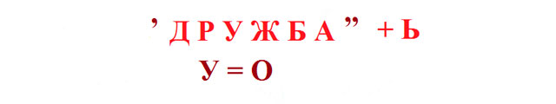
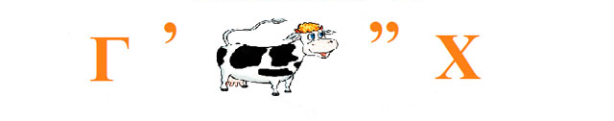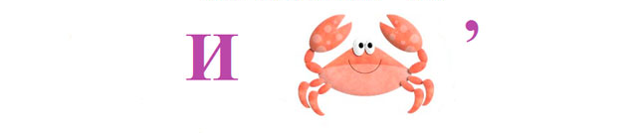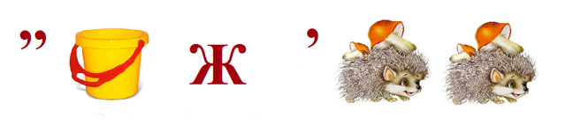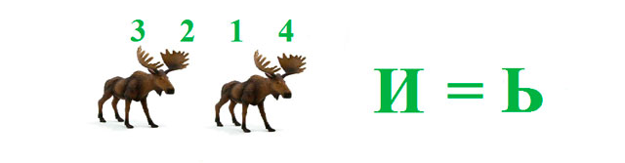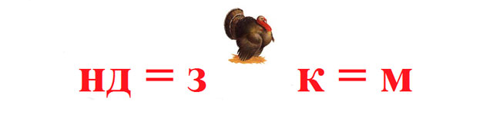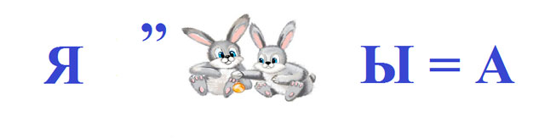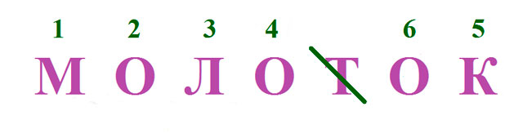





ЭТАП 3
Составить меню фирменных блюд с учётом выбранной концепции виртуального предприятия, придумать оригинальные названия этим блюдам (минимум 4-5 блюд). За выполненное задание команде начисляется 3 балла.

ЭТАП 4
К вам приезжает инспектор Мишлен. Необходимо из выбранного списка продуктов составить оригинальное блюдо (или несколько блюд), чтобы удивить инспектора. Придумать оригинальное название.
- Шпинат, филе лосося, кешью, кефир
- Баклажан, руккола, сливки 10%, креветки
- Картофель, авокадо, говяжья вырезка, апельсин
- Филе куриное, лайм, брусника, морская капуста
- Судак, тыква, морковь, сливки 10%
- Яица, творог, черника, крупа манная
Команды занимают 1,2,3 места. Команде, занявшей первое место начисляется 3 балла, за второе место -2 балла, за третье место - 1 балл.

ЭТАП 5
Командам необходимо решить кроссворд на время.
Оценивается количество правильно угаданных слов в кроссворде.
Команды занимают 1,2,3 места. Команде, занявшей первое место начисляется 10 баллов, за второе место -8 баллов, за третье место - 6 баллов. За каждый неверный ответ вычитается по одному баллу.

Кроссворд

 |  |  |  |  |  |  |  |  |  |  |  |  |  |  |  | 15 |  | 17 |  |  |  |  | 19
 |  |  |  |  |  |  |  |  |  |  |  |  |  | 14 |  |  |  |  |  | 18
 |  |  |  |  |  |  |  |  |  |  | 1
 |  |  |  |  |  |  | 12
 |  |  |  |  |  | 2
 |  | 10
 |  |  |  |  | 11 |  |  |  |  |  |  | 13 |  |  |  |  |  |  |  |  |  | 3
 |  |  |  |  |  |  |  |  |  |  |  |  |  |  |  |  | 16
 |  |  |  |  |  |  |  |  |  | 4
5 |  |  |  |  |  |  |  |  |  |  |  |  |  |  |  |  |  |  |  |  |  |  |  |  | 20
 |  |  |  |  |  |  |  |  |  |  |  |  |  | 6
 |  |  |  | 7
 |  |  |  |  |  |  |  |  |  |  |  |  |  | 8
 |  |  |  |  |  |  |  |  | 9

Вопросы
- Питание лиц, работающих в условиях неблагоприятного воздействия производственной среды, например токсических химических веществ, а также физических факторов.
- Субпродукт, который является богатым источником железа, фосфора, хлора, токоферола, витаминами D, К, Н, В-группа.
- Фрукт с пониженным содержанием сахара, но повышенным содержанием мононенасыщенного жира, богат витаминами группы В. Также содержит витамины А, С, Е, цинк и немного селена, что обеспечивает профилактику онкологических заболеваний.
- Совокупность свойств продукции, обусловливающих её пригодность удовлетворять определённые потребности в соответствии с её назначением.
- Первое горячее блюдо, в состав которого обязательно входят каперсы, маслины и соленые огурцы.
- Тяжёлое токсикоинфекционное заболевание, характеризующееся пораже-нием нервной системы, его называют «колбасный яд».
- Механическая кулинарная обработка, в процессе которой в специальные надрезы в кусках мяса, тушках птицы, дичи или рыбы вводят овощи или другие продукты, предусмотренные рецептурой.
- Механическая кулинарная обработка, которая заключается в нанесении на поверхность полуфабриката различных сыпучих продуктов - муки, сухарной крошки, нарезанного пшеничного хлеба.
- Продукты, чаще пряного, иногда маринованного, простого или специального посола, приготовленные из неразделанной или разделанной рыбы с добавлением или без добавления различных соусов и заливок и антисептиков, герметично укупоренных, но не подвергнутых стерилизации.
- Эту рыбу не потрошат. Слизь, которой покрыта рыба, может быть ядовитой, поэтому ее необходимо удалить. Для этого тушку тщательно протирают солью и хорошо промывают
- Перечень расположенных в одном порядке разных холодных и горячих закусок, первых и вторых блюд, горячих и холодных напитков, мучных кондитерских изделий, имеющихся в продаже ресторана на данный день с указанием цен, выхода, метода приготовления и перечня, входящих в их состав компонентов.
- Пищевой продукт или сочетание продуктов, прошедшие одну или несколько стадий кулинарной обработки без доведения до готовности.
- Это питание, обеспечивающее рост, нормальное развитие и жизнедеятельность человека, способствующее улучшению его здоровья и профилактике заболеваний
- При каком заболевании назначается 8 диета?
- Определенный рацион питания с набором блюд и продуктов, подобранный с учетом состояния организма пациента.
- Вещество низкомолекулярных органических соединений относительно простого строения и разнообразной химической природы, без которого невозможны нормальное развитие организма человека.
- Болезнь, при которой назначается диета №2.
- Продукт переработки молока, незаменимый источник кальция.
- Предприятие (объект) питания, предоставляющее потребителю услуги по организации питания и досуга или без досуга, с широким ассортиментом блюд сложного изготовления, включая фирменные блюда и изделия, алкогольных, прохладительных, горячих и других видов напитков, кондитерских и хлебобулочных изделий, покупных товаров.
- Порционный полуфабрикат, который нарезают под острым углом из тонкой части вырезки (хвостика), по два куска на порцию, толщиной 1—1,2 см.

Эталон ответа:

 |  |  |  |  |  |  |  |  |  |  |  |  |  |  |  | 15 |  | 17 |  |  |  |  | 19
 |  |  |  |  |  |  |  |  |  |  |  |  |  | 14 |  | д |  | г |  | 18 |  |  | р
 |  |  |  |  |  |  |  |  |  |  | 1 | п | р | о | ф | и | л | а | к | т | и | ч | е | с | к | о | е
 |  |  |  |  |  |  |  |  |  |  |  |  |  | ж |  | е |  | с |  | в |  |  | с
 |  |  |  |  |  |  | 12 |  |  |  |  |  |  | и |  | т |  | т |  | о |  |  | т
 |  |  |  |  |  | 2 | п | е | ч | е | н | ь |  | р |  | а |  | р |  | р |  |  | о
 |  | 10 |  |  |  |  | о |  |  |  |  |  |  | е |  |  |  | и |  | о |  |  | р
 |  | м |  |  | 11 |  | л |  |  |  |  | 13 |  | н |  |  |  | т |  | г |  | 3 | а | в | о | к | а | д | о
 |  | и |  |  | м |  | у |  |  |  |  | р |  | и |  |  | 16 |  |  |  |  |  | н
 |  | н |  |  | е |  | ф |  |  | 4 | к | а | ч | е | с | т | в | о
5 | с | о | л | я | н | к | а |  |  |  |  | ц |  |  |  |  | и |  |  |  |  |  |  |  | 20
 |  | г |  |  | ю |  | б |  |  |  |  | и |  | 6 | б | о | т | у | л | и | з | м |  |  | л
 |  | а |  |  |  |  | р |  |  |  |  | о |  |  |  |  | а |  |  |  |  |  |  |  | а
 |  |  |  | 7 | ш | п | и | г | о | в | а | н | и | е |  |  | м |  |  |  |  |  |  |  | н
 |  |  |  |  |  |  | к |  |  |  |  | а |  |  |  |  | и |  |  |  |  |  |  |  | г
 |  |  |  |  |  |  | а |  |  |  |  | л |  | 8 | п | а | н | и | р | о | в | а | н | и | е
 |  |  |  |  |  |  | т |  |  |  |  | ь |  |  |  |  |  |  |  |  |  |  |  |  | т
 |  |  |  |  |  |  |  |  |  |  |  | н
 |  |  |  |  |  |  |  |  |  |  |  | о
 |  |  |  |  |  |  |  |  | 9 | п | р | е | с | е | р | в | ы

6 ЭТАП

Командам необходимо выбрать одного человека - представителя команды. С завязанными глазами игрокам нужно отгадать продукт представленный ведущими, попробовав его на вкус. За каждый правильно угаданный продукт начисляется по одному баллу.

ПРИЛОЖЕНИЕ В

Бланк для жюри

Название конкурса | Время проведеня | Критерии оценивания | Число баллов
Название конкурса | Время проведеня | Критерии оценивания | 1 команда | 2 команда | 3команда
1 ЭТАП
«Разминка» | 10 | Необходимо орга-низовать виртуальное предприятие, концепция которого основана на здоровом питании. Придумать название, слоган, эмблему. За выполненное задание команде начисляется 1 балл. | Максимально 1 балл
2 ЭТАП
«Ребусы» | 10 | Команды отвечают по очереди. Если команда не знает правильного ответа или отвечает не правильно, право ответа переходит к другой команде.  1 правильный ответ = 1 баллу.  (Рожь, горох, икра, дрожжи, соль, мука, изюм, яйца, молоко, масло, тыква, клюква, апельсин) | Баллы начисляются по количеству правильных ответов
3 ЭТАП
«Меню фирменных блюд» | 15 | Составить меню фирменных блюд с учётом выбранной концепции виртуального предприятия, придумать оригинальные названия этим блюдам (минимум 4-5 блюд).  За выполненное задание команде начисляется 3 балла за каждое блюдо. | Максимально команде начисляется по 15 баллов за 5 оригинальных блюд, отвечающих концепции заведения
4 ЭТАП
«Блюдо из набора продуктов» | 10 | Необходимо из выбранного списка продуктов составить оригинальное блюдо (или несколько блюд), чтобы удивить инспектора. Придумать оригинальное название.  - Шпинат, филе лосося, кешью, кефир  - Баклажан, руккола, сливки 10%, креветки  - Картофель, авокадо, говяжья вырезка, апельсин  - Филе куриное, лайм, брусника, морская капуста  - Судак, тыква, морковь, сливки 10%  - Яица, творог, черника, крупа манная | Команды занимают 1,2,3 места. Команде, занявшей первое место начисляется 3 балла, за второе место -2 балла, за третье место - 1 балл.
5 ЭТАП
Кроссворд | 15 | Командам необходимо решить кроссворд на время.  Оценивается количество правильно угаданных слов в кроссворде. | Команды занимают 1,2,3 места. Команде, занявшей первое место начисляется 10 баллов, за второе место -8 баллов, за третье место - 6 баллов. За каждый неверный ответ вычитается по одному баллу.
6 ЭТАП
«Вкусняш-ка» | 10 | Командам необходимо выбрать одного человека - представителя команды. С завязанными глазами игрокам нужно отгадать продукт представленный ведущими, попробовав его на вкус. За каждый правильно угаданный продукт начисляется по одному баллу. | Баллы начисляются по количеству правильных ответов
ИТОГО БАЛЛОВ:
МЕСТА:

ПРИЛОЖЕНИЕ Г

Презентация





